Міністерство освіти і науки України

НАЦІОНАЛЬНИЙ ТЕХНІЧНИЙ УНІВЕРСИТЕТ УКРАЇНИ

«КИЇВСЬКИЙ ПОЛІТЕХНІЧНИЙ ІНСТИТУТ

ІМЕНІ ІГОРЯ СІКОРСЬКОГО»

Кафедра прикладної математики

ЗВІТ

ПРО ВИКОНАННЯ ІV ЕТАПУ КУРСОВОЇ РОБОТИ

з дисципліни “Бази даних та інформаційні системи”

на тему: Бронювання готелю

Студента ІV курсу, групи КМ-31 напряму підготовки 6.040301 – прикладна математика

ІВАНЕНКО Н. В.

Викладач

ТЕРЕЩЕНКО І.О.

Оцінка: ___ балів

Київ – 2016

ЗМІСТ

1 ПОСТАНОВКА ЗАДАЧІ 3

2 ДІАГРАМА ІЄРАРХІЇ ПРОЦЕСІВ 4

3 ДІАГРАМИ НОТАЦІЇ СТАНІВ ОБ’ЄКТІВ СИСТЕМИ 5

4 ДІАГРАМИ ПОТОКІВ ПРОЦЕСІВ 9

ВИСНОВКИ 11

ПЕРЕЛІК ПОСИЛАНЬ 12

# 1 ПОСТАНОВКА ЗАДАЧІ

Завдання:

а) побудувати діаграму ієрархії процесів (основних) темою курсової роботи;

б) побудувати діаграми нотації станів всіх об’єктів системи, які беруть участь в основних процесах системи;

в) побудувати діаграми потоків основних процесів.

# 2 ДІАГРАМА ІЄРАРХІЇ ПРОЦЕСІВ

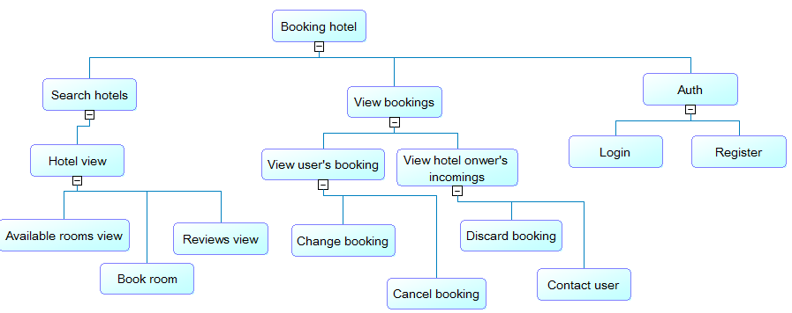

Рисунок 2.1 Діаграма ієрархії процесів

# 3 ДІАГРАМИ НОТАЦІЇ СТАНІВ ОБ’ЄКТІВ СИСТЕМИ

На рисунку 3.1 зображено нотації станів об’єкта «користувач»: не авторизований, зареєстрований, авторизований та користувач, що вийшов із системи.

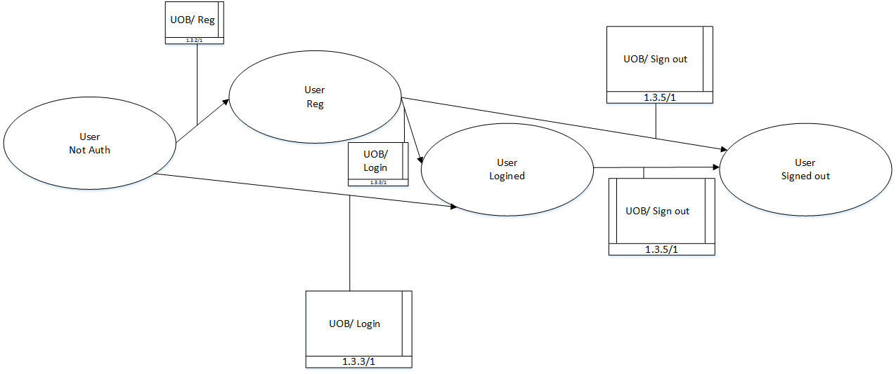

Рисунок 3.1 Діаграма нотації станів об’єкта «користувач»

На рисунку 3.2 зображено стани «готелю». Об’єкт може бути шуканим, знайденим, може бути розглянута наявність вільних кімнат та можуть бути переглянуті відгуки.

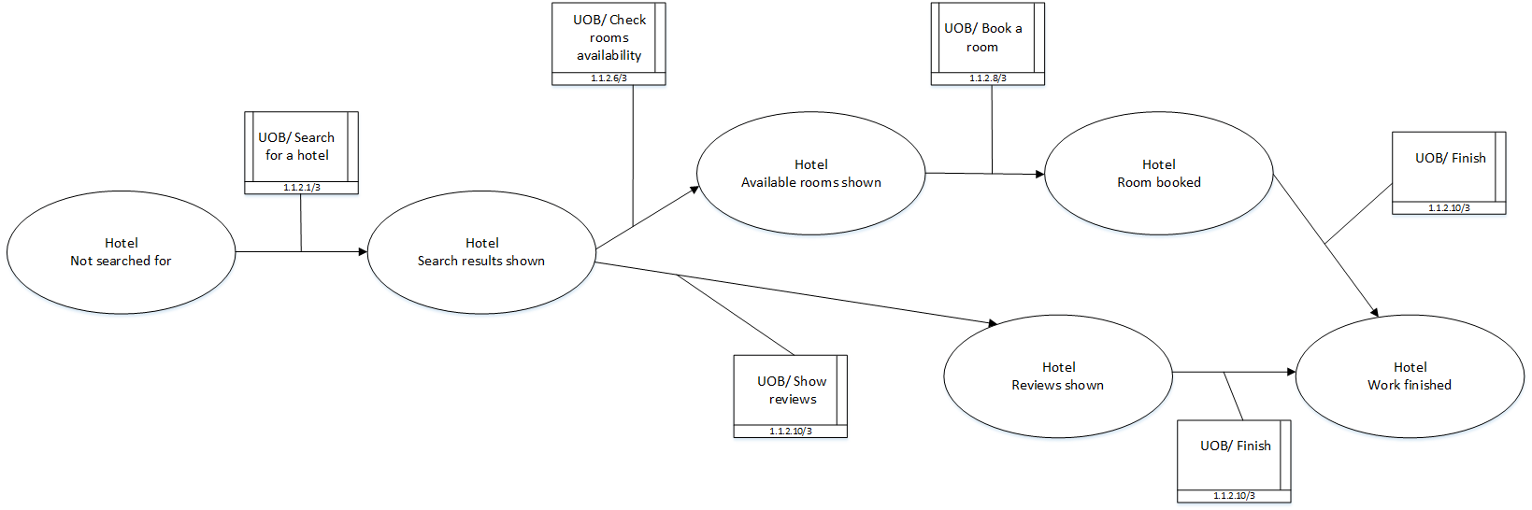

Рисунок 3.2 Діаграма нотації станів об’єкта «готель»

На рисунку 3.3 зображено, що бронювання може бути змінено чи скасовано клієнтом. При редагуванні бронювання потрібно переглянути наявні можливості для зміни бронювання.

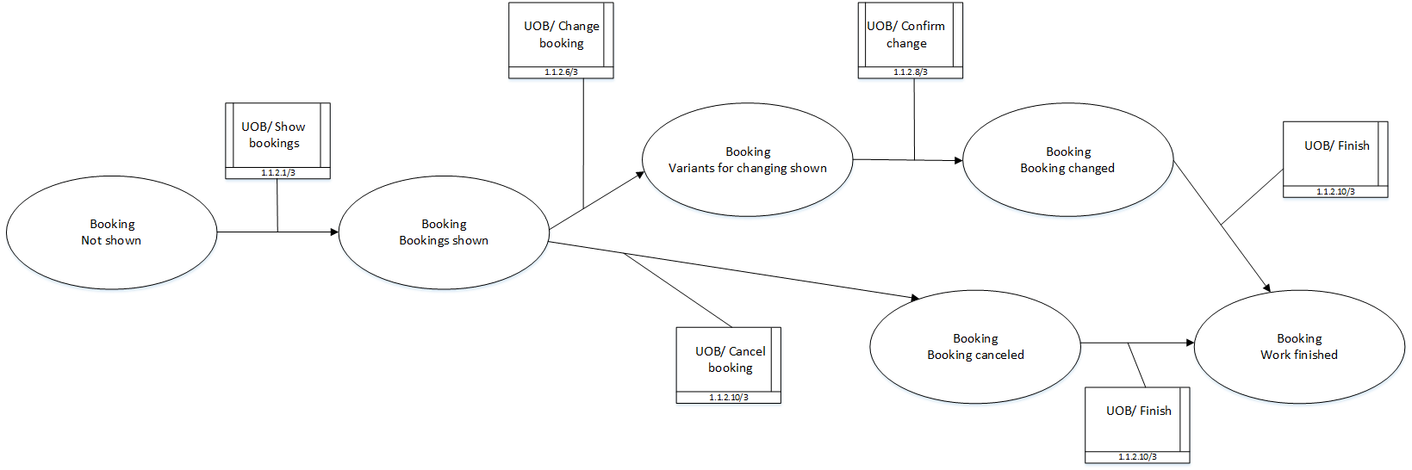

Рисунок 3.3 Діаграма нотації станів об’єкта «Бронювання клієнта»

Як зображено на рисунку 3.4, вхідні бронювання можуть бути переглянуті, показані їх деталі. Також є можливість відкинути бронювання (обґрунтовано) та зв’язатись з клієнтом.

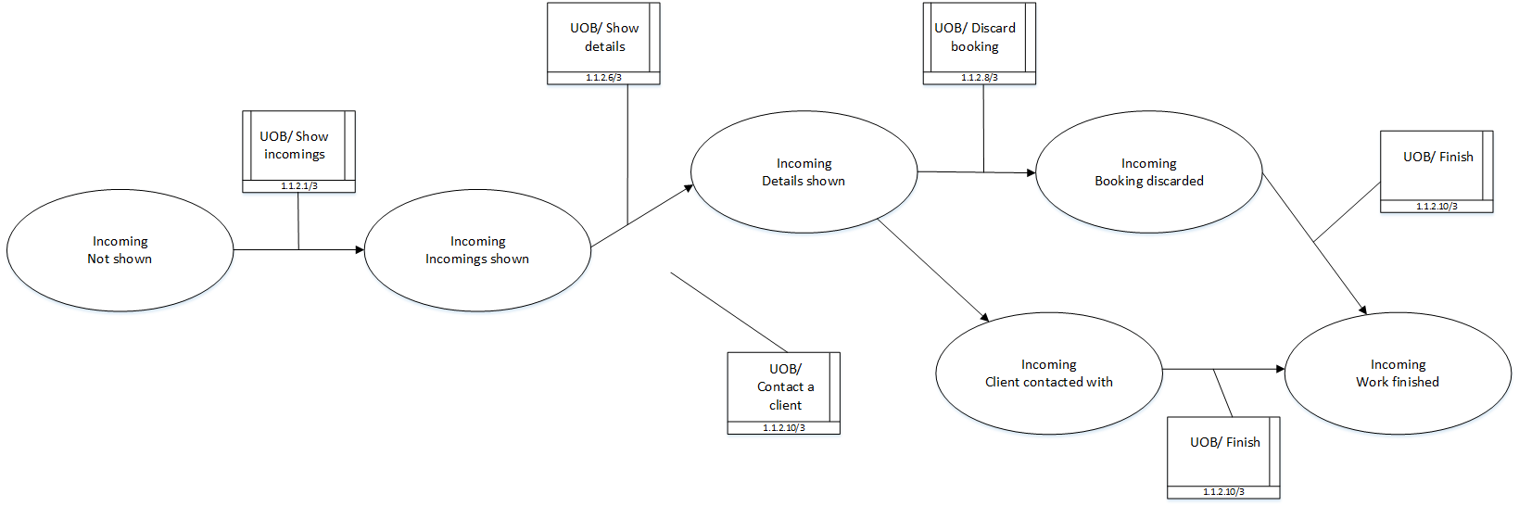

Рисунок 3.4 Діаграма нотації станів об’єкта «Надходження власника готелю»

# 4 ДІАГРАМИ ПОТОКІВ ПРОЦЕСІВ

Діаграма на рисунку 4.1 показує потік процесу «авторизація»: вхід до ІС, реєстрація або логін та вихід.

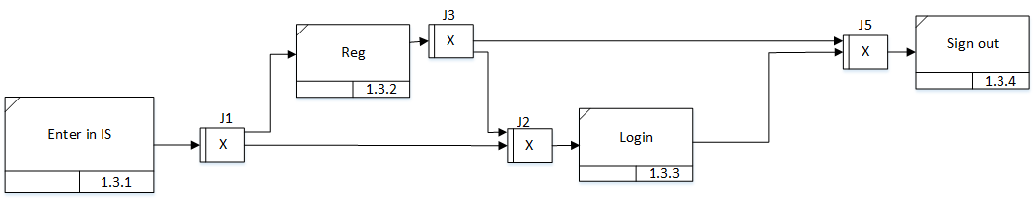

Рисунок 4.1 Діаграма №1 потоків процесу «авторизація»

Діаграма на рисунку 4.2 показує, що користувач може здійснювати пошук по готелям, переглядати відгуки та бронювати кімнати у готелі.

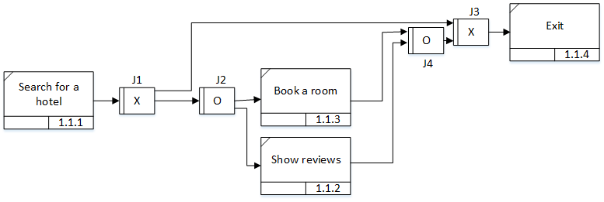

Рисунок 4.2 Діаграма №2 потоків процесу «Пошук готелю»

Як показує діаграма на рисунку 4.3, користувач має можливість переглядати наявні бронювання, скасовувати та редагувати їх.

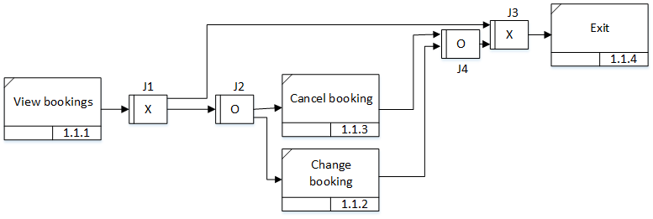

Рисунок 4.3 Діаграма №3 потоків процесу «Переглядання бронювань»

# ВИСНОВКИ

На даному етапі курсової роботи були розроблені наступні діаграми:

а) діаграма ієрархії процесів;

б) діаграма нотації станів всіх об’єктів системи, які беруть участь в основних процесах системи;

в) діаграма потоків основних процесів ІС.

На діаграмі ієрархії процесів зображуються процеси ІС, які розбиті у формі дерева. Таким чином усі процеси (основні та неосновні) згруповані по блокам, що дає краще уявлення про основні процеси та функції ІС.

З діаграми нотації станів об’єктів системи можна зрозуміти в яких станах знаходиться той чи інший об’єкт після певних дій. Тобто, можна побачити які процеси змінюють властивості об’єктів, а які – ні.

Якщо на діаграмі нотації станів об’єктів системи ми роздивляємось ІС зі сторони об’єктів, то на діаграмі потоків основних процесів ІС – зі сторони процесів. Ця діаграма ілюструє послідовність виконання процесів в ІС.

# ПЕРЕЛІК ПОСИЛАНЬ

1. Хомоненко А.Д., Цыганков В.М., Мальцев М.Г. Базы данных: Учебник для высших учебных заведений/Под ред. проф. А.Д. Хомоненко. – СПб.: КОРОНА принт, 2002. – 672с.

2. В.В. Корнеев, А.Ф. Гареев, С.В. Васютин, В.В. Райх Базы данных. Интеллектуальная обработка информации. – М.: Нолидж, 2001.- 496с.

3. Хансен Г., Хансен Д. Базы данных. Разработка и управление. – М.: Бином, 2000. – 704 с.

4. Тимчасове положення про організацію освітнього процесу в НТУУ «КПІ» [Текст] / Уклад.: В. П. Головенкін (розд.: 1-8, 10, 12), С. В. Мельниченко (розд.: 9, 11); за заг. ред. Ю.І. Якименка. – К.: НТУУ «КПІ», 2015. – 102 с.